Mobil Intensivvårdsgrupp (MIG)-Barn Drottning Silvias barnsjukhus

Förändringar sedan föregående version

Ersätter tidigare rutin. Förändringen gäller utökade kriterier för MIG. Kontakt med MIG kan nu också initieras av högre Swe-PEWS poäng.

Bakgrund och syfte
Denna rutin syftar till att tydliggöra hur Mobil Intensivvårdsgrupp, MIG ska användas inom Drottning Silvias barnsjukhus. Mobil Intensivvårdsgrupp, MIG är ett enhetligt och strukturerat arbetssätt för omhändertagande av svårt sjuka patienter.

Barn som vårdas inneliggande på barnsjukhuset kan drabbas av akut försämring. För adekvat vård krävs tidig upptäckt av sviktande vitala funktioner, tidigt insatta åtgärder och rätt klinisk kompetens. Bedömningsinstrumentet Swe-PEWS används kontinuerligt för att följa barnens hälsotillstånd och upptäcka förändringar. Mobil Intensivvårdsgrupp, MIG ger vårdavdelningarna ytterligare ett redskap att i tid identifiera riskpatienter. Med hjälp av MIG kan fler behandlande åtgärder ges på vårdavdelning och ställningstagande till högre vårdnivå kan göras i ett tidigt skede.

Utförande
Mobil Intensivvårdsgrupp, MIG kontaktas när vårdavdelningen behöver hjälp att bedöma och behandla ett barn med allvarliga tecken på andnings-, cirkulations-, och/eller neurologisk svikt.
Dokumentet ”123 ABCD MIG-kriterier för barnsjukvård” används vid bedömningen. Om ett eller flera kriterier uppfylls kan Mobil intensivvårdsgrupp, MIG kontaktas. MIG kan även kontaktas vid högre Swe-PEWS poäng.
Narkosläkare och barnintensivvårdssjuksköterska kommer till avdelningen inom 15 minuter. MIG finns tillgänglig alla dygnets timmar.
Observera – Om MIG-teamets inställelsetid på 15 minuter är för lång för barnets tillstånd ska omedelbart larm till 39090 ske!
Begär ” Barn – hjärtlarm och livshotande tillstånd”

Kontakt med MIG – Telefonnummer 377 77 (031-343 77 77)
Kontakt med MIG kan tas av sjuksköterska eller läkare. Vårdavdelningens läkare kontaktas alltid innan MIG-förfrågan görs och läkaren ska finnas hos barnet när MIG anländer.
Efter slutfört MIG-uppdrag ska MIG-teamet och avdelningsteamet planera de fortsatta insatserna tillsammans. När barnet kvarstannar på vårdavdelningen görs en gemensam Swe-PEWS bedömning.

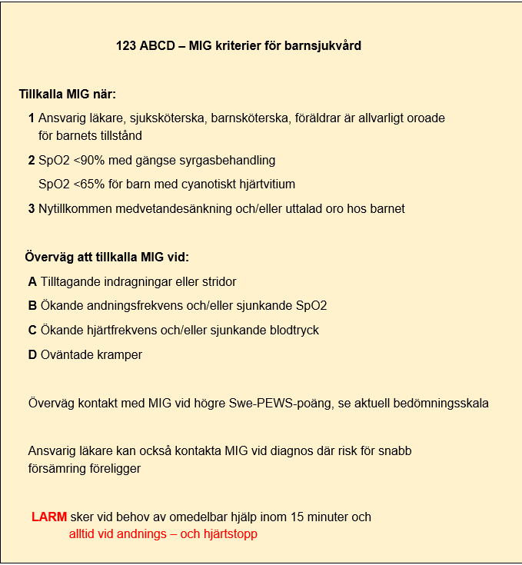

Kontakt vid misstanke om risk för snabb försämring – riskpatienter

MIG kontaktas med fördel redan när en riskpatient identifierats. Då kan bedömning och förebyggande stöd erbjudas i ett tidigt skede. Med riskpatient menas här barn och ungdomar med nytillkommen allvarlig diagnos eller underliggande sjukdom/tillstånd med risk för snabb försämring.

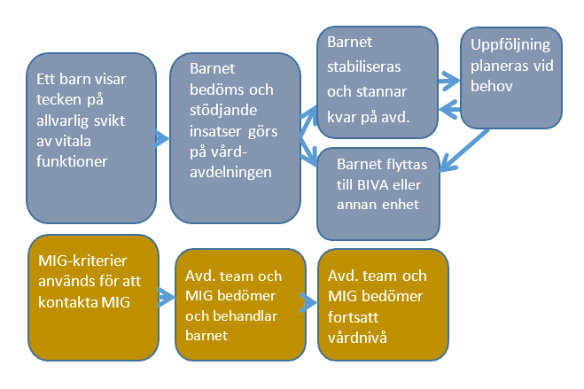

Uppgifter som behövs för MIG kontakt
- Vårdavdelning och rumsnummer
- Barnets namn, personnummer och vikt
- Kontaktorsak enligt MIG-kriterier, övrig information om barnet lämnas
till MIG på avdelningen Aktuella värden för vitala parametrar
(saturation, andningsfrekvens, hjärtfrekvens (puls) temp och om möjligt blodtryck) och Swe-PEWS bedömning ska finnas när MIG kommer till vårdavdelningen.

Kontaktväg
Sjuksköterska eller läkare från vårdavdelningen gör en MIG förfrågan. Telefonnumret går till ansvarig MIG-sjuksköterska på BIVA som tar emot uppgifterna. MIG-sjuksköterskan kontaktar narkosläkare och teamet går till vårdavdelningen inom 15 minuter.
MIG arbetar tillsammans med de som har hand om barnet på vårdavdelningen. Barnet bedöms och behandlas. Efter att barnet stabiliserats bedömer vårdavdelningens läkare och MIG-läkare om barnet behöver överflyttas till intensivvården alternativt annan högre vårdnivå eller kan fortsätta vårdas på vårdavdelningen. De tar också beslut om uppföljning ska göras och i så fall när.
Barnets fortsatta vård och vårdnivå planeras i samråd med vårdgivande personal på vårdavdelningen och föräldrarna informeras. Innan MIG lämnar avdelningen görs en sammanfattning över de insatser som gjorts och en plan för hur pågående insatser ska utvärderas.

MIG i förhållande till bedömningsinstrumentet Swe-PEWS
Alla yrkesgrupper som har ansvar för barn inom barnsjukvårdens slutenvård, ska kunna bedöma barn efter Swe-PEWS. Bedömning sker framför allt på vårdavdelningarna men även vid överflyttning av barn mellan vårdgivare.
Swe-PEWS är utformat för barn från 0 till 18 års ålder. Eftersom normalvärden för vitalparametrar är åldersberoende finns Swe-PEWS i sju versioner för olika åldersgrupper. Poängsättning sker inom tre områden: andning, cirkulation och neurologi. Den sammanlagda poängen – Swe-PEWS-värdet – utgör ett mått på risk för kritisk sjukdom och ligger till grund för rekommendationer om övervakningsfrekvens och åtgärder. Högre Swe-PEWS poäng kan initiera kontakt med MIG.
Länk: Swe-PEWS - Sahlgrenska Universitetssjukhuset (vgregion.se)

MIG i förhållande till larm
MIG är en konsultationsfunktion med inställelsetid på 15 minuter.

Bedöms barnets tillstånd tillräckligt stabilt för att vänta 15 min?
Om svaret på frågan är ”JA” kontaktas MIG.
Skulle barnet försämras under väntetiden måste larm till 39090 ske.
Om barnet inte är tillräckligt stabilt för minst 15 minuters väntetid, blir svaret ”NEJ” på frågan:
LARMA omedelbart 39090 (031-343 90 90 från mobiltelefon)
Begär ” Barn – hjärtlarm och livshotande tillstånd”

Det finns alltså två nivåer när vårdavdelningen vill ha mer hjälp:
- MIG när barnet är tillräckligt stabilt för minst 15 minuters väntetid.
- LARM ” Barn – hjärtlarm och livshotande tillstånd” när barnet inte är tillräckligt stabilt för att vänta minst 15 minuter/behöver omedelbar hjälp.

Dokumentation
Dokumentering sker som vanligt i Melior. Vårdavdelningens läkare och sjuksköterska dokumenterar hela förloppet i patientens journal. MIG-läkare och MIG-sjuksköterska dokumenterar MIG-insatserna och rekommendationer under MIG-rubrik i Melior. MIG-sjuksköterska skriver MIG-protokoll för statistik.

Ansvarsförhållanden
MIG fungerar som en konsultationsfunktion. MIG-läkaren och MIG-sjuksköterskan arbetar tillsammans med de som har hand om barnet på vårdavdelningen. Vårdavdelningens läkare har det primära ansvaret så länge barnet befinner sig på avdelningen. Vi de tillfällen som ett barn överflyttas till BIVA övergår primäransvaret till narkosläkare.

Bilagor
123 ABCD MIG-kriterier, kortbeskrivning för vårdavdelning MIG-protokoll för BIVA

Granskare/arbetsgrupp
Gunilla Solton, HLR-koordinator Barnsjukvården
Helena Winberg, Överläkare AnOpIva barn
Camilla Nordeke, Mentorsjuksköterska Intensivvårdsavdelning barn

Godkänd av:
Cathrine Gatzinsky verksamhetschef, Kirurgi barn, Område1/SU
Cathrine Gatzinsky verksamhetschef, Barnhjärtcentrum, Område1/SU
Yvonne Simrén, TF verksamhetschef, Medicin barn, Område1/SU
Thorsteinn Gunnarsson, verksamhetschef, Barncancercentrum, Område1/SU
Angela Hanson, verksamhetschef, AnOpIva Neonatal barn, Område 1/SU

MIG protokoll, BIVA Skrivs av MIG-ssk. MIG-läkare rapporterar till ssk.
Datum: | Kl: | Avd: | Rum: | Vikt: | Barnets personnummer och namn:
Uppgiftslämnare, vårdavdelning:  - Ssk  - Läk |  |  |  |  | Namn:  MIG-ssk  MIG-Läkare
Fritext:

Bedöms barnets tillstånd tillräckligt stabilt för att vänta 15 min?
- Ja – gå vidare i protokollet
- Nej -rekommendera LARM till 39090

Kontaktorsak/kontaktorsaker för MIG uppdrag:
- 1 Ansvarig läkare, sjuksköterska, barnsköterska, föräldrar är allvarligt oroade för barnets tillstånd
- 2 Sp02 <90% med gängse syrgasbehandling
Sp02 <65% för barn med cyanotiskt hjärtvitium
- 3 Nytillkommen medvetandesänkning och/eller uttalad oro hos barnet
- A Tilltagande indragningar eller stridor
- B Ökande andningsfrekvens och/eller sjunkande SP02
- C Ökande hjärtfrekvens och/eller sjunkande blodtryck
- D Oväntade kramper
- Högre Swe-PEWS-poäng, se aktuell bedömningsskala
- Diagnos där risk för snabb försämring föreligger

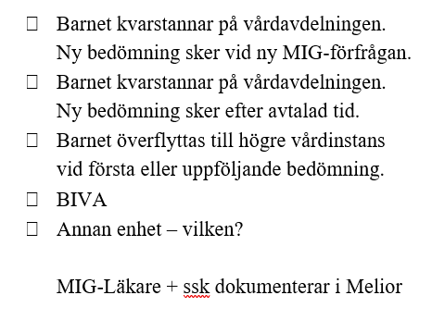
Vad hände sedan?
MIG-teamets ankomsttid kl:
Ansvarig läkare på plats:
- Ja Nej, orsak?

Total MIG.tid första bedömning (min):
Total MIG-tid senare bedömningar (min):

Kontakt med MIG - Ring 377 77 (031- 343 77 77)
När vårdavdelningen behöver hjälp att bedöma och behandla barn med allvarliga tecken på andnings-, cirkulations- och/eller neurologisk svikt kontaktas MIG. MIG finns tillgänglig alla dygnets timmar.
MIG-förfrågan görs av sjuksköterska eller läkare. Vårdavdelningens läkare ska alltid kontaktas innan MIG-förfrågan görs av sjuksköterska och finnas på plats.
Narkosläkare och BIVA-ssk kommer till vårdavdelningen inom 15 min.

Klarar sig barnet i minst 15 minuter?
Ja – MIG
Nej - LARMA omedelbart 390 90. Begär: Barn – hjärtlarm/livshotande tillstånd
Uppgifter som behövs vid kontakt:
- Barnets namn, personnr. och vikt
- Kontaktorsak enligt kriterier, övriga uppgifter lämnas senare
- När MIG kommer ska aktuella värden för vitala parametrar finnas

Innan MIG lämnar vårdavdelningen:
- Sammanfatta insatserna
- Planera fortsatt behandling. Hur ska pågående insatser utvärderas? När?
- Planera vårdnivå:
- Ny MIG kontakt vid behov?
- Planerad uppföljning kl …..?
- Barnet överflyttas?
- Gör en gemensam Swe-PEWS bedömning av barnet
- Informera föräldrarna

123 ABCD - MIG kriterier för barnsjukvård
Om ett eller fler av nedanstående kriterier uppfylls
kan MIG kontaktas.

1 Ansvarig läkare, sjuksköterska, barnsköterska, föräldrar
är allvarligt oroade för barnets tillstånd
2 SpO2 <90% med gängse syrgasbehandling
SpO2 <65% för barn med cyanotiskt hjärtvitium
3 Nytillkommen medvetandesänkning och/eller uttalad oro hos barnet

A Tilltagande indragningar eller stridor
B Ökande andningsfrekvens och/eller sjunkande SpO2
C Ökande hjärtfrekvens och/eller sjunkande blodtryck
D Oväntade kramper
Högre Swe-PEWS-poäng, se aktuell bedömningsskala
Diagnos där risk för snabb försämring föreligger
Se MIG rutin version 6

